max.mustermann@gmx.de
max.mustermann@gmx.de
max.mustermann@gmx.de
max.mustermann@gmx.de
max.mustermann@gmx.de
max.mustermann@gmx.de
max.mustermann@gmx.de
max.mustermann@gmx.de

max.mustermann@gmx.de
max.mustermann@gmx.de
max.mustermann@gmx.de
max.mustermann@gmx.de
max.mustermann@gmx.de
max.mustermann@gmx.de
max.mustermann@gmx.de
max.mustermann@gmx.de

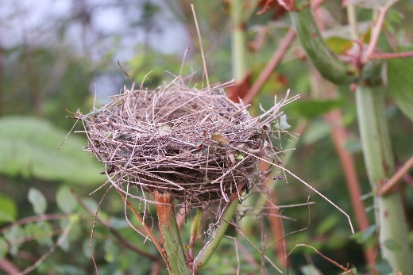

Etwas geräumiger und mit einem Dach darüber,
das wäre schön.

Ein/e Ehepaar/n-köpfige Familie sucht in seiner neuen
Heimat, der Bergstraße, eine N-Zi-Wohnung.
Schreiben Sie uns bitte, dann erfahr´n Sie mehr.
Wir freuen uns darüber sehr.

Etwas geräumiger wäre schön.

Wir, es sollte erkennbar sein, ob es sich um Frau und Mann oder eine ganze Familie handelt suchen ein neues Zuhause. N Zi, Bad und Kü in oder um Ort wären für uns ideal. Freundliche Angebote bitte unter E-Mail.

